РОССИЙСКАЯ ФЕДЕРАЦИЯ
ИРКУТСКАЯ ОБЛАСТЬ
УСТЬ-УДИНСКИЙ РАЙОН
АДМИНИСТРАЦИЯ



ОТЧЕТ ОТДЕЛА КОММУНАЛЬНОГО ХОЗЯЙСТВА, ТРАНСПОРТА, СВЯЗИ, ЭНЕРГЕТИКИ И ПРИРОДОПОЛЬЗОВАНИЯ
АДМИНИСТРАЦИИ УСТЬ-УДИНСКОГО РАЙОНА
ЗА 2015 ГОД

р.п.Усть-Уда, 2016г.
Структура отдела коммунального хозяйства, транспорта, связи, энергетики и природопользования (ОКХТСЭиП) администрации Усть-Удинского района

Начальник отдела
Горлов Н.А.
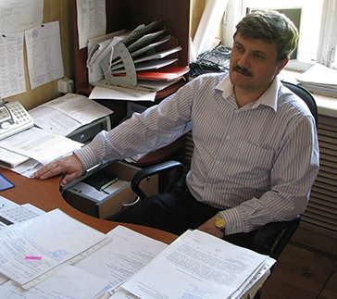

Консультант отдела
Вологжин Ю.В.
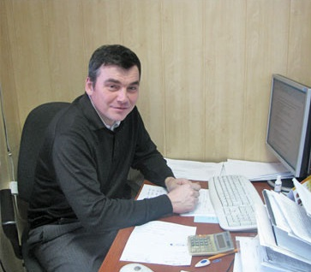
Кабинет № 40, Телефон 8(39545)31275 доб. 109

Отдел коммунального хозяйства, транспорта, связи, энергетики и природопользования администрации Усть-Удинского района (далее – отдел КХТСЭиП) действует на основании Положения об отделе КХТСЭиП, разработанного во исполнение Постановления администрации Усть-Удинского района от 21 мая 2010г. №206.
Основные сферы работы отдела:

- коммунальное хозяйство;

- транспорт;
- связь;
- энергетика;
- природопользование.

В 2015 году основными направлениями работы отдела КХТСЭиП были:
- Осуществление текущего контроля состояния объектов коммунальной инфраструктуры и условий их эксплуатации.
- Техническое сопровождение ремонта объектов коммунального хозяйства.
- Участие в решении вопросов поставки муниципальным учреждениям твердого топлива.
- Обеспечение предоставления транспортных услуг населению.
- Участие в решении возникающих проблем обеспечения услугами связи.
- Содействие в обеспечении работы ДЭС.
- Повышение энергетической эффективности зданий.
- Обеспечение мероприятий по охране окружающей среды.
- Организация утилизации бытовых и промышленных отходов.
- Консультативные услуги.
- Социально-экономическое сотрудничество.
Отдел КХТСЭиП обеспечивает различную отчетность, подготовку справок, докладов к профильным совещаниям. Готовит письменные ответы на запросы, обращения органов власти, граждан, бизнеса. Сотрудники отдела принимают участие в работе комиссий.

«Коммунальное хозяйство».

В 2015г. все 19 муниципальных котельных были подготовлены к отопительному сезону 2015/2016г.г., получены паспорта готовности. В отопительный период все теплоисточники работали без крупных аварий, имело место 2 сбоя в теплоснабжении по причине ветхости теплосетей и разводящих сетей, 1 сбой в теплоснабжении по причине ветхости внутренних инженерных сетей. В 2015г. создан запас твердого топлива: для бюджетных учреждений 1178 тн. (100% потребности на отопительный период), и предприятия ЖКХ 1990тн. (56% потребности на отопительный период).
В ходе реализации ДЦП «Модернизация объектов коммунальной инфраструктуры Иркутской области на 2011-2013г.г.» на территории Усть-Удинского муниципального образования был проведен ремонт объектов ЖКХ на сумму 3 800 тыс.рублей в т.ч . средства областного бюджета – 2 367 тыс.руб., средства местного бюджета и предприятий 1 433 тыс. рублей следующих объектов:
- Водонапорная башня РТП, смена емкости накопителя, стоимость работ 1 000 тыс.рублей (областные средства 880 тыс.рублей).
- Замена 839 погонных метров теплосетей и х/в, стоимость работ 1 808 тыс.рублей (областные средства 1 487 тыс.рублей).
- Ремонт котельной Кижинской школы-сад, 593 тыс. рублей, средства районного бюджета.
- Ремонт центрального водозабора и объектов водоснабжения п.Усть-Уда, 99 тыс.рублей, средства гор. поселения.
- Средства предприятий ЖКХ для подготовки к зиме, 300 тыс.руб.
- Выделена из аварийного запаса Иркутской области дизельная станция для с.Подволочное мощностью 100 кВт.
- Выделена из аварийного запаса Иркутской области дизельная станция в утепленном контейнере для д.Ключи мощностью 60 кВт.

Подготовка объектов коммунального хозяйства к ОЗП, тыс. руб.

«Транспорт».

Автомобильный транспорт занимает ведущее место в обеспечении транспортного обслуживания населения Усть-Удинского района. Маршрутная сеть района сформирована таким образом, чтобы обеспечить связь поселений Усть-Удинского района с районным центром.
Автомобильные перевозки пассажиров осуществляются одним лицензиатом автомобильного транспорта, являющимся индивидуальным предпринимателем, в пригородном (муниципальном) пассажирском сообщении по 1 маршруту Балаганка – Усть-Уда - перевозчик ИП Анциферов В.И.

Автобус КАВЗ 397863 Анциферова В.И. 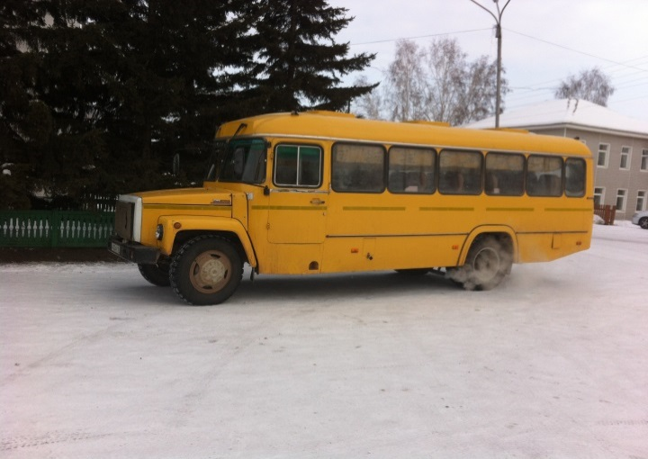

Необслуживаемыми остаются 4 востребованных пригородных и междугородних (муниципальных) маршрута (Баранова - Усть-Уда, Новая Уда - Усть-Малой - Усть-Уда, Средняя Муя – Чичкова - Усть-Уда, Светлолобово – Усть-Уда) из-за отсутствия перевозчиков.
В 2015 году продолжалось снижение объемов перевозок, связанное с прекращением перевозок по маршрутам Средняя Муя – Чичкова - Усть-Уда, Светлолобово – Усть-Уда, повышением требований к перевозчикам, ростом количества транспорта в личном пользовании граждан.

Динамика перевозки пассажиров автомобильным транспортом общего пользования, внутрирайонного сообщения тыс. чел.

В рамках муниципальной программы РМО «Усть-Удинский район» «Создание благоприятных условий для обеспечения жизнедеятельности населения Усть-Удинского района» на 2015-2019 годы, в 2015 году оплачена субсидия перевозчику, обслуживающему муниципальный маршрут «Балаганка – Усть-Уда» ИП Анциферову Виктору Иннокентьевичу в планируемом размере 50 тыс. рублей.
Субсидирование перевозок, предусмотренное муниципальной программой, позволит решить задачу привлечения на необслуживаемые маршруты новых перевозчиков, повысить качество транспортного обслуживания и уровень безопасности транспортных средств, и как следствие способствовать увеличению объемов перевозок.

«Дорожная деятельность».

В реестре дорог муниципальных образований района числятся 272 дороги протяженностью 236,9 км (улично-дорожная сеть). В рамках исполнения программы «Развитие автомобильных дорог общего пользования регионального и межмуниципального значения и местного значения в Иркутской области на 2011-2015г.г.» поселениям района выделено в 2015 году из областного бюджета 6331,195 тыс. рублей (акцизы на топливо), с учетом остатков 2014 года планируемые расходы на 2015 год составили 9229,432 тыс.руб. В поселениях района на содержание 57,553 км дорог израсходовано 858,091 тыс.руб., произведен ремонт асфальтного дорожного покрытия общей протяженностью 130 м. на сумму 679,061 тыс.руб. (еще 130 м. отремонтировано за счет средств народных инициатив), проведена паспортизация 54,186 км. внутри поселенческих дорог на сумму 802,462 тыс.руб., на освещения улиц израсходовано 523,081 тыс.руб. Всего затрачено (семью поселениями) в 2015 году на реализацию мероприятий по программе 2862,695 тыс.рублей.

Кроме того, в 2015 году по госзаказу ОГКУ «Дирекция по строительству и эксплуатации автомобильных дорог Иркутской области» выполнены работы:
- реконструкция автодороги «подъезд к д. Баранова» протяженностью 0,811 км – исполнитель ООО «Капитель» стоимостью 9 986 190 рублей;
- реконструкция автодороги «подъезд к д. Ясачная Хайрюзовка» протяженностью 3,139 км – исполнитель ООО «ИркутскДорСтрой» стоимостью 78 313 236 рублей.

«Мероприятия по энергосбережению энергетических ресурсов».

Целью энергосбережение и повышение энергетической эффективности является сокращение потребления энергетических ресурсов бюджетными учреждениями района.
Задачи мероприятий:
1. Повышение эффективности потребления энергии.
2. Сокращение расхода бюджетных средств на оплату за энергоресурсы.
3. Обеспечение учета всего объема потребляемых энергетических ресурсов.
4. Обеспечение мониторинга потребления энергетических ресурсов и их эффективного использования.
5. Применение энергосберегающих технологий при модернизации, реконструкции и капитальном ремонте основных фондов.
В 2015 году Администрацией района проведена работа по повышению тепловой защиты ограждающих конструкций, замена окон, в здании администрации района – 426 тыс.руб., денежные средства из областного бюджета не использовались.

Финансирование мероприятий по энергосбережению
(тыс.руб.)

«Лесная промышленность»

Площадь Усть-Удинского района составляет 2040,0 тыс. га, из них площадь земель лесного фонда 1908,3 тыс. га. На территории Усть-Удинского района в 2015 году действовало два территориальных отдела Агентства лесного хозяйства Иркутской области (лесничества) – это Усть-Удинское и Нижнеилимское, областное государственное автономное учреждение (ОГАУ) «Шестаковский лесхоз» и Усть-Удинский филиал ОГАУ «Ангарское лесохозяйственное объединение».

Заготовка древесины на территории Усть-Удинского района, тыс.м3.

За 2015 год в районе заготовлено всего 2167,883 тыс. куб.м., в том числе по лесничествам: Усть-Удинское – 1286,214 тыс. куб.м., Нижнеилимское – 881,669 тыс. куб.м.
На территории района из 22-х арендаторов – лесозаготовителей заготовку древесины вели 17 арендаторов – (расчетная лесосека всего – 2822 тыс. м3, заготовлено – 2086,6 тыс. м3), прочими лесозаготовителями заготовлено 81,3 тыс. м3., в т.ч. Усть-Удинский филиал ОГАУ «Ангарское лесохозяйственное объединение» - 47,9 тыс. м3 (сплошные сан. рубки), сельхозтоваропроизводители – 15,0 тыс. м3, дров для муниципальных нужд – 2,0 тыс. м3, граждане для собственных нужд – 16,4 тыс. м3 (502 человека). В том числе гражданами заготовлено дров для собственных нужд 9,95 тыс. м3.
В целях реализация приоритетного инвестиционного проекта в области освоения лесов в 2015 году на территории района агентством лесного хозяйства Иркутской области и ООО «Компания «Госстрой» заключен договор аренды лесного участка на площади 133 858 га с возможным ежегодным объемом заготовок древесины 369,9 тыс. м3. Что должно увеличить объемы лесозаготовки и переработки древесины, доходность бюджета района, позволит создать в районе новые рабочие места.
В 2015 год отделом проведена работа с лесозаготовительными организациями, осуществляющими свою деятельность на территории Усть-Удинского района, в целях заключения соглашений о социально-экономическом сотрудничестве:
- Поставка металлического профилированного листа для ремонта кровли МКДОУ детский сад с.Молька;
- Ремонт МКОУ Подволоченская ООШ;
- Строительство прируба к детскому саду по адресу: Иркутская область, Усть-Удинский район, с. Малышевка, переулок Почтовый,4;
- Поставка адрес МКОУ Аталанская ООШ дров;
- Производство общестроительных работ по устройству фундаментов (Сельский Дом Культуры в д. Кижа);
- Приобретение мягкого инвентаря для группы дошкольного образования на базе МКОУ Аносовская СОШ;
- Поставка в МКОУ Аносовская СОШ дров;
- Приобретение мягкого инвентаря, посуды для МКДОУ Малышевский детский сад;
- Приобретение, доставка и сборка мебели для МКДОУ Малышевский детский сад;
- Поставка пиломатериала для строительства сельского дома культуры в д.Кижа;
- Поставка пиломатериала для ремонта МКДОУ детский сад «Колосок» с.Балаганка, поставка пиломатериала для ремонта МКОУ Балаганкинская ООШ, предоставление денежных средств на ремонт МКОУ Балаганкинская ООШ;
- Строительство моста в п.Бурундуйский через р.Бурундуйка;
- Приобретение новогодних подарков для детей из многодетных семей и детей одиноких родителей;
14. Ремонт МБДОУ Детский сад общеразвивающего вида «Колокольчик» (д. Михайловщина);
«Охрана окружающей среды»

Мероприятия по охране окружающей среды направлены на снижение негативного влияния жизнедеятельности и хозяйственной деятельности человека на окружающую среду.
На территории Усть-Удинского района, на 4 км дороги Усть-Уда – Юголок, существует полигон, образованный в результате хозяйственной и производственной деятельности населения р.п. Усть-Уда с момента переселения в начале 60-х годов прошлого века. По приблизительной оценке площадь объекта составляет 4 га, с количеством накопленных отходов 18,5 тысяч тонн.
Полигон временного размещения отходов

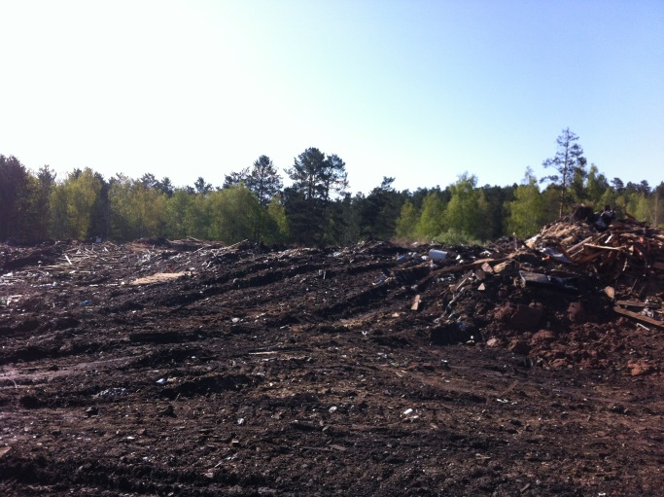
Муниципальной программой планируется предусмотреть решение межмуниципальной проблемы на территории Усть-Удинского района, связанной с утилизацией отходов IV - V классов опасности. Тем самым предотвратить вредное воздействие отходов на здоровье человека и окружающую среду.

Динамика расходов администрации района
на утилизацию (захоронение) отходов, тыс.рублей

Плановое значение количества часов (дней) работы по утилизации отходов на 2015 год 85 часов (18 дней). Фактическое значение 98 часов (18 дней). Работы по утилизации отходов производились ИП Константиновым Александром Анатольевичем. При плане 207 тысяч рублей израсходовано 206 тысяч рублей. В течение года для этого затрачено, как и планировалось 18 дней работы. Для обеспечения стабилизации работы по утилизации твердых отходов потребовалось увеличение количества часов работы до 98 часов (115% от плана).
Для снижения количества незаконных рубок, совершенных неустановленными лицами в 2015 в муниципальную программу «Создание благоприятных условий для обеспечения жизнедеятельности населения Усть-Удинского района» на 2015-2019 годы, подпрограммы «Охрана окружающей среды в Усть-Удинском районе» введено новое мероприятие «Организация патрулирования лесов на территории Усть-Удинского района». На эти цели было предусмотрено в бюджете района 20 тыс.руб. Патрулирование лесов осуществлялось сотрудниками и транспортом отдела полиции (дислокация п.г.т. Усть-Уда) МО МВД России «Боханский». Кроме того, использовался транспорт администрации района.
На основании информации, предоставленной отделом полиции, за июль-август прошлого года количество незаконных рубок, совершенных неустановленными лицами, составляло 22 случая. За аналогичный период 2015 года – 28 случаев.
В результате проведенных мероприятий увеличились поступления в бюджет района денежных средств с 1723,034 тыс.руб. в 2014 году до 3105,209 тыс.руб. в 2015 году.

Поступления в бюджет района денежных средств
от штрафов за незаконные рубки
тыс.руб.

ВАЖНЕЙШИЕ ЗАДАЧИ НА 2016 ГОД.

- Обеспечение условий для реализации потребностей граждан в перевозках и увеличение количества обслуживаемых муниципальных маршрутов.
- Приведение работы по утилизации твердых отходов в соответствие с требованиями нормативных документов.
- Снижение количества незаконных рубок на территории района.
- Повышение эффективности потребления энергоресурсов.
- Применение энергосберегающих технологий при модернизации, реконструкции и капитальном ремонте основных фондов.
- Повышение уровня благоустройства и улучшение экологической обстановки.

